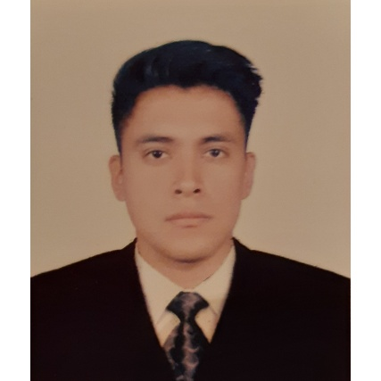
GUSTAVO ADRIAN
ROSALES CHIRI
Dirección : Mz D lote 35 AAHH cerro los ángeles campoy
San Juan de Lurigancho
Nacionalidad : Peruana
Fecha de Nacimiento : 01 de septiembre 1995 Edad : 26 años
DNI : 73742067
936996706
: adrian_rosales95@outlook.com

DISENO GRÁFICO y COMUNICACIONES
COMPETENCIAS
- Participar en la creación y desarrollo de proyectos innovadores que sean beneficiosos para la empresa y la sociedad.
- Liderar grupos humanos de trabajo para el logro metas de la empresa.
- Contribuir activamente al desarrollo del comercio internacional de la empresa.
- Ser un profesional con altos valores éticos.
- Persona Dinámico, Positivo, Responsable para trabajar en equipo.
- Respetar las reglas de Seguridad.
FORMACIÓN

2019 Administración de empresas Instituto superior IDAT - Lima
2016 - 2019 Diseño Gráfico y comunicaciones Instituto Superior SISE – Lima
2016 Imagen Profesional y Modelaje Lima Teens básico 1-2 Lima
2008-2013 Secundaria Completa Miton Carvajal -Lima
EXPERIENCIA PROFESIONAL

2015-2016 Ayudante de Logistica.
Empresa independiente : Recepcionar, verificar y ordenar los equipos electrónicos
de iluminación
, parlets, cabezas móviles, cañón, tachos, iluminador en diversos eventos
en-Lima.

2017-2018 BEMBOS
Me encargo de counter, lo que es caja y atención al cliente, mi turno es
apertura, hago todo lo que es limpieza de counter, fechados,
abastecimiento, armado de la taylor, limpieza de salón, almacen-rotación,
Primero en expirar, primero en salir.

2019 PIZZA HUT
26 de noviembre al 6 de enero, campaña navideña, atención al cliente.

2019 – 2022 SAGA FALABELLA
Atención al cliente, cajero con experiencia mayor a 3 años en saga Falabella, como cajero-manejo de dinero- atención al cliente llevo 5 años de experiencia, cobros
de tarjeta CMR, información y venta de seguros Falabella, manejo de
10,000 a 200,000 soles diarios.

2021 MOVISTAR – CORPORACIÓN SIC
Asesor Multiskill para movistar, me encargaba de ventas y atención al cliente: reclamos, asesoría, servicios hogar, ventas móviles, manejaba programas como +Simple, atis, CMS,VISOR, Fenix, etc.

INFORMACIÓN ADICIONAL

IDIOMA
Español Oral y Escrito : Buen conocimiento (lenguaje Materno).

INFORMÁTICA
Practica de informática : Word, adobe Illustrator, adobe Indesing, adobe Photoshop, adobe premiere, Internet.

HABILIDADES
Danzas urbanas ; computación.

DISPONIBILIDAD INMEDIATA.

